1. Lesson 07 Basics 03
2. ContosoRetailDW, AdventureWorksDW2016CTP3
3. Zamiast Character Map możemy Replace użyć, podobie z Copy Map
4. Pivot/Unpivot jest i lepiej to robić w sql, nie używać
5. Odtworzenie bazy

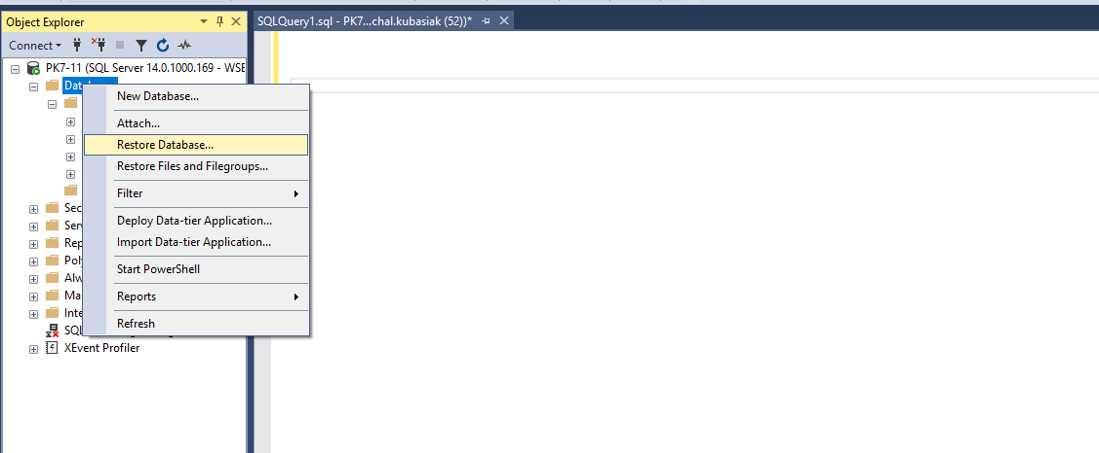

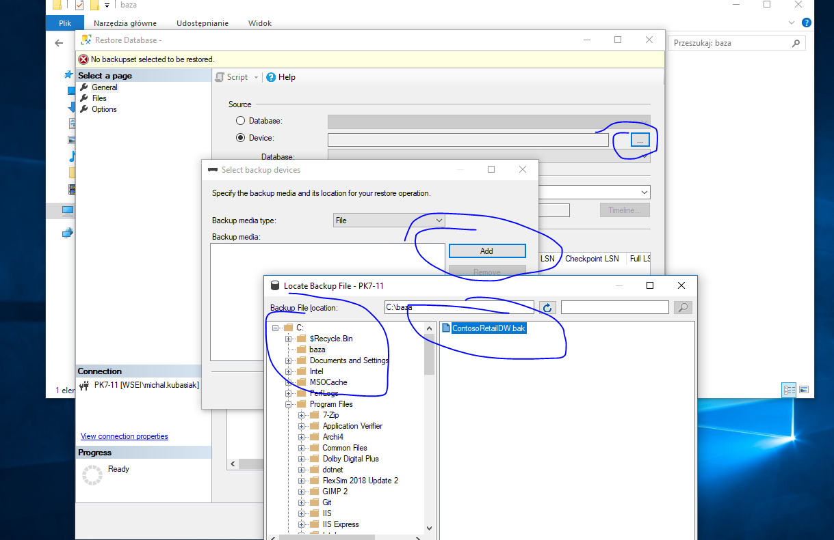

1. Okienko ze zmiennymi i zarządzanie widokiem w visual studio, prawym na tło i pokaże się lista:

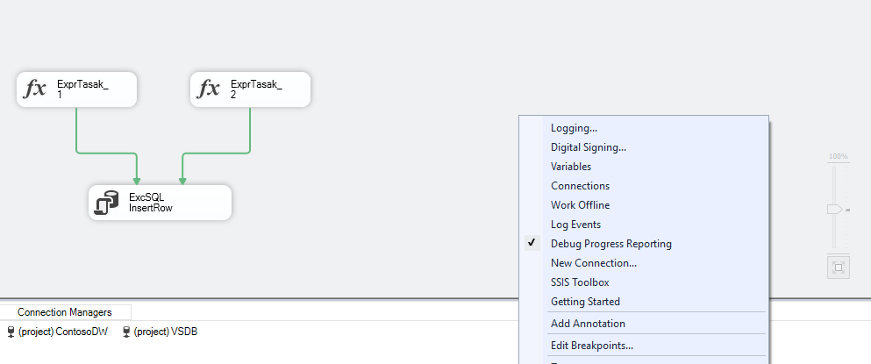

1. Jedno = przypisanie, swa porównanie
2. Bloczek z excel
3. 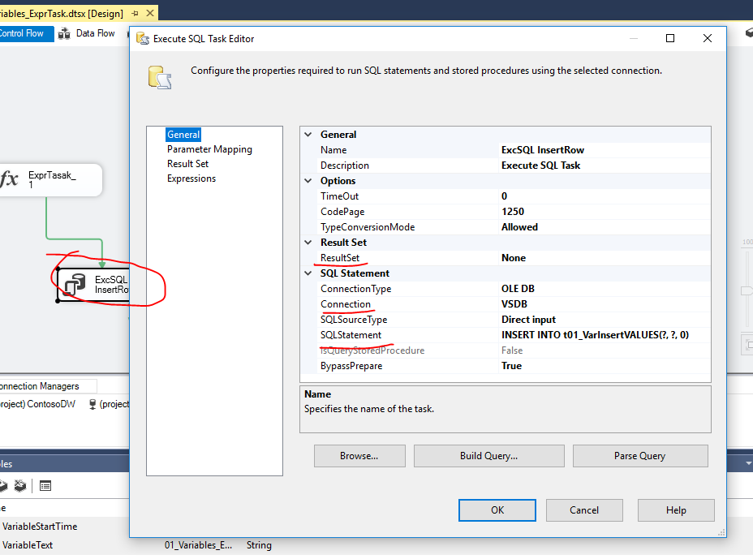
4. Kolejności pytajników definiujemy tutaj:

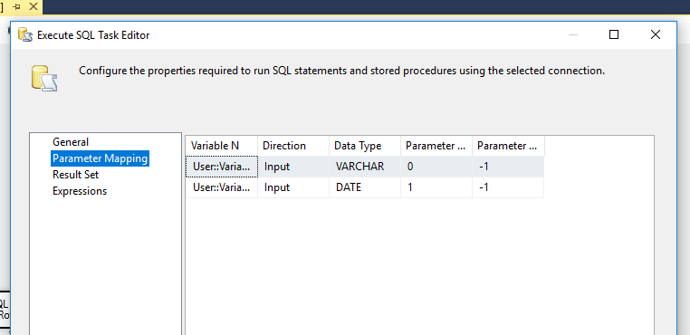

1. Kod sql jest zapisany w tej zmiennej:

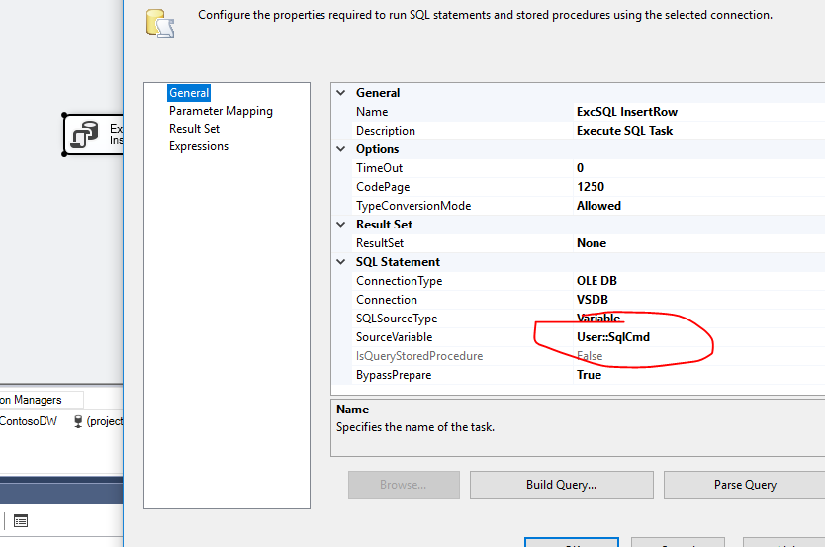

1. To jest ta zmienna, jeżeli jest f(x) to znaczy że jest obliczana, na samym końcu po prawej są 3 kropki i włączją oko edycji:

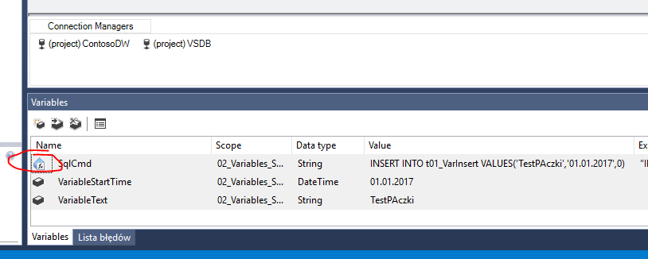

1. W 4 paczce jest kilka zakładek w bloczku, gdzie parametryzujemy go:

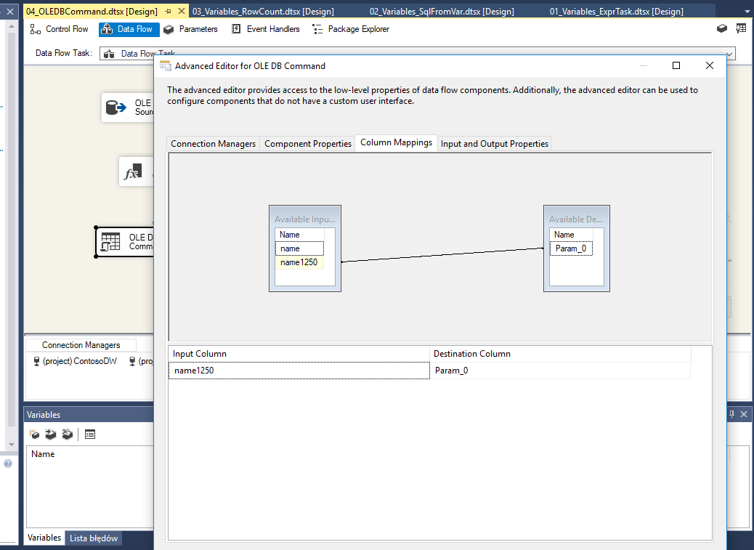

1. Paczka 5 Pivotowanie:

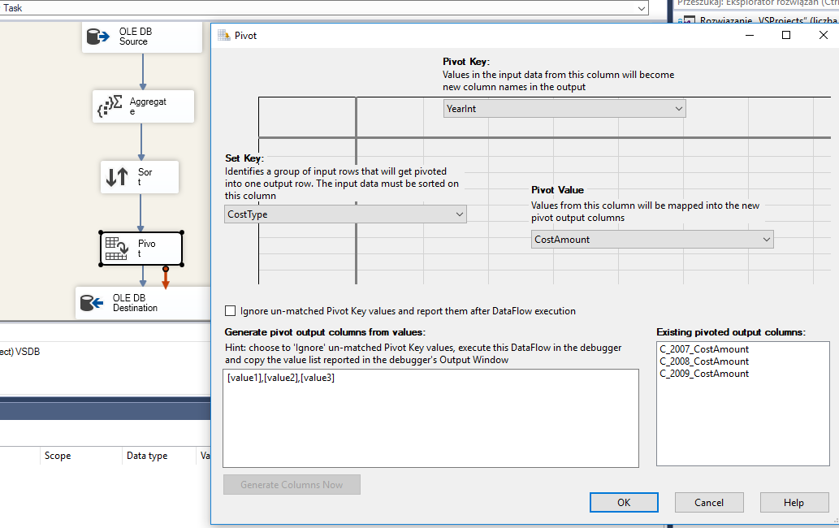

1. Scd2, trzymamy całą historię
2. Ćwiczenia:

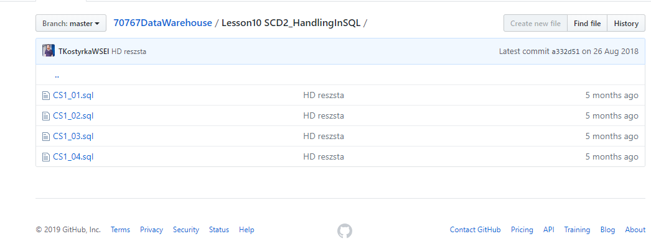

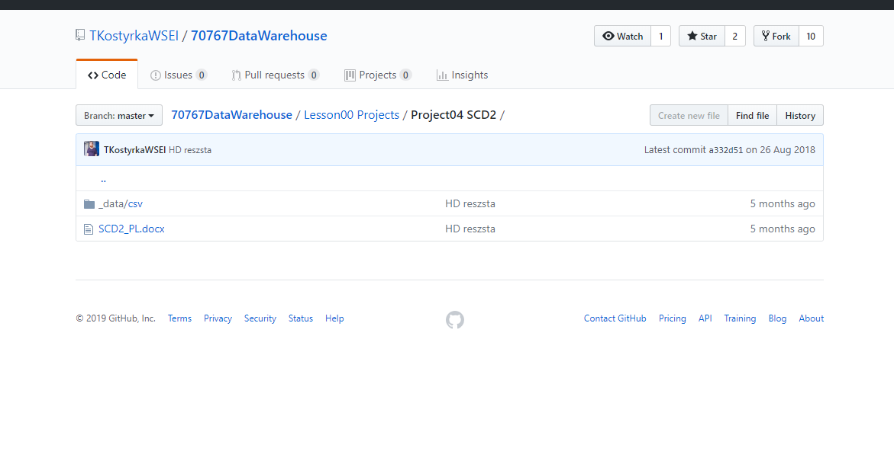

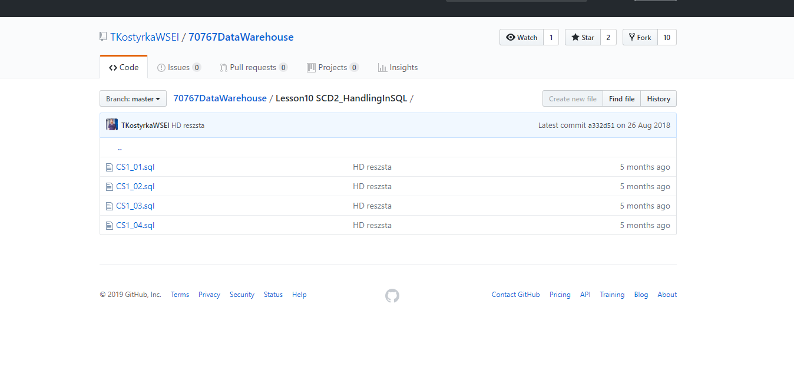

1. Lekscja 11, robimy hurtownie, ładujemy wymiary i fakty, dodajemy swoje klucze, id, joinujemy po swoich kluczach, nie korzystamy z kluczy „biznesowych” z tabel źródłowych, lecz z nowych,
2. Pierwsze ładujemy wymiary, następnie fakty
3. Zrobić jakieś sprawdzenie, by wiedzieć czy nie ma globalnego problemu
4. Nie było pracownia ABC, więc trzeba poprawić inner na left
5. -1 jako znacznik błędu, gdy nie ma wymiaru, dotyczącego faktu, bardzo czesty błąd w hurowniach

Lekcja z innego projektu:

